Отчёт по лабораторной работе №7
  - Дисциплина: Администрирование сетевых подсистем
Пакавира Арсениу Висенте Луиш
Содержание

1. Цель работы
Получить навыки настройки межсетевого экрана в Linux в части переадресации портов и настройки Masquerading.

2. Выполнение лабораторной работы

2.1 Создание пользовательской службы firewalld
В рабочем каталоге проекта выполнен переход в режим суперпользователя на виртуальной машине server, после чего на основе существующего файла описания службы ssh.xml создан пользовательский файл ssh-custom.xml в каталоге /etc/firewalld/services/ с помощью команды копирования. Далее осуществлён переход в соответствующий каталог для дальнейшей работы с файлом (рис. 1).
Содержимое файла /etc/firewalld/services/ssh-custom.xml выведено командой cat. Файл представляет собой XML-описание службы: корневой элемент <service>, краткое имя службы <short>, текстовое описание <description>, а также определение порта через элемент <port> с указанием протокола tcp и номера порта 22 (рис. 1).
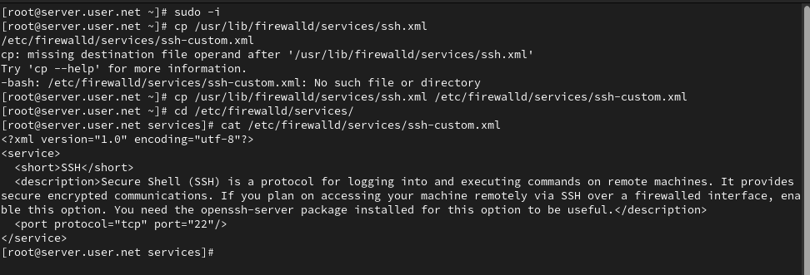
Рисунок 1: Копирование файла службы ssh.xml в ssh-custom.xml
Файл службы отредактирован: в элементе <port> изменён номер порта с 22 на 2022, а в элементе <description> указано, что используется модифицированная служба SSH для доступа через TCP-порт 2022. После редактирования содержимое файла повторно выведено на экран для проверки внесённых изменений (рис. 3).
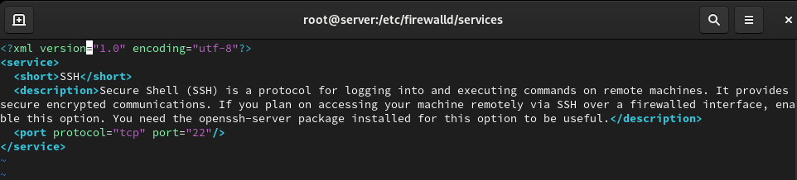
Рисунок 2: Редактирование службы: изменение порта на 2022 и обновление описания
С помощью команды firewall-cmd --get-services получен список доступных служб, затем выполнена перезагрузка правил межсетевого экрана командой firewall-cmd --reload (рис. 4) . После перезагрузки служба ssh-custom отображается в списке доступных служб, но отсутствует среди активных . Далее служба добавлена в активные с помощью firewall-cmd --add-service=ssh-custom, проверена командой firewall-cmd --list-services, затем добавлена на постоянной основе с ключом --permanent и выполнена повторная перезагрузка правил (рис. 4).
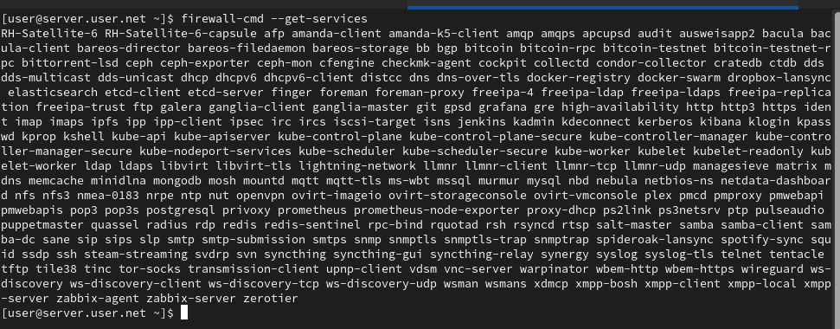
Рисунок 3: Добавление и активация пользовательской службы ssh-custom в firewalld

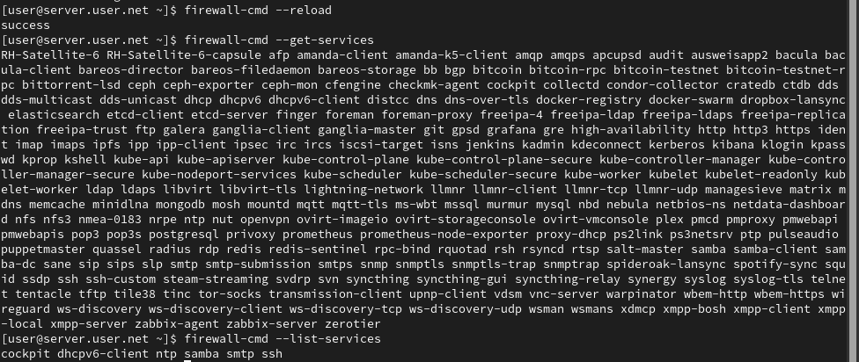
Рисунок 4: Добавление и активация пользовательской службы ssh-custom в firewalld

2.2 Перенаправление портов
На виртуальной машине server выполнена настройка перенаправления трафика с TCP-порта 2022 на стандартный порт SSH 22 с помощью команды firewall-cmd --add-forward-port=port=2022:proto=tcp:toport=22. Команда завершилась успешно, что подтверждает добавление правила переадресации в текущую конфигурацию firewalld (рис. 5).
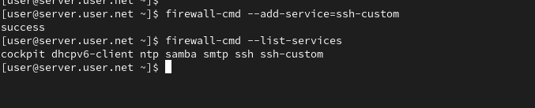
Рисунок 5: Настройка перенаправления порта 2022 на 22 в firewalld
На виртуальной машине client выполнена попытка подключения к серверу по SSH через порт 2022 командой ssh -p 2022 bahis@server.bahis.net. При первом подключении подтверждена подлинность хоста и его ключ добавлен в файл known_hosts. После ввода пароля пользователя выполнен успешный вход в систему, что подтверждает корректную работу перенаправления с порта 2022 на порт 22 (рис. 6).
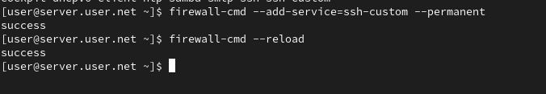
Рисунок 6: Подключение по SSH к серверу через порт 2022 с клиента
На виртуальной машине server выполнена проверка состояния параметров пересылки пакетов в ядре с помощью команды sysctl -a | grep forward. В выводе параметр net.ipv4.ip_forward имел значение 0, что означает отключённую маршрутизацию IPv4-пакетов (рис. 7).
Для включения пересылки IPv4-пакетов создан файл /etc/sysctl.d/90-forward.conf с параметром net.ipv4.ip_forward = 1, после чего конфигурация применена командой sysctl -p /etc/sysctl.d/90-forward.conf, что подтвердило установку значения 1. Далее в зоне public активирован маскарадинг с помощью firewall-cmd --zone=public --add-masquerade --permanent и выполнена перезагрузка правил firewall-cmd --reload (рис. 7).
Рисунок 7: Проверка параметров пересылки IPv4 в ядре системы
На виртуальной машине client проверена доступность сети Интернет командами ping 8.8.8.8 и ping google.com; получены ответы без потерь пакетов, что подтверждает корректную работу перенаправления и маскарадинга (рис. 8).
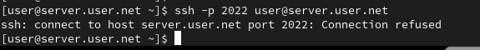
Рисунок 8: Проверка доступа в Интернет с клиента после включения IP-forward и masquerade

2.3 Внесение изменений в настройки внутреннего
На виртуальной машине server выполнен переход в каталог /vagrant/provision/server, после чего создана структура каталогов firewall/etc/firewalld/services и firewall/etc/sysctl.d. В данные каталоги скопированы файл пользовательской службы ssh-custom.xml и файл конфигурации 90-forward.conf, что обеспечивает сохранение настроек firewalld и параметра ip_forward во внутреннем окружении виртуальной машины (рис. 9).
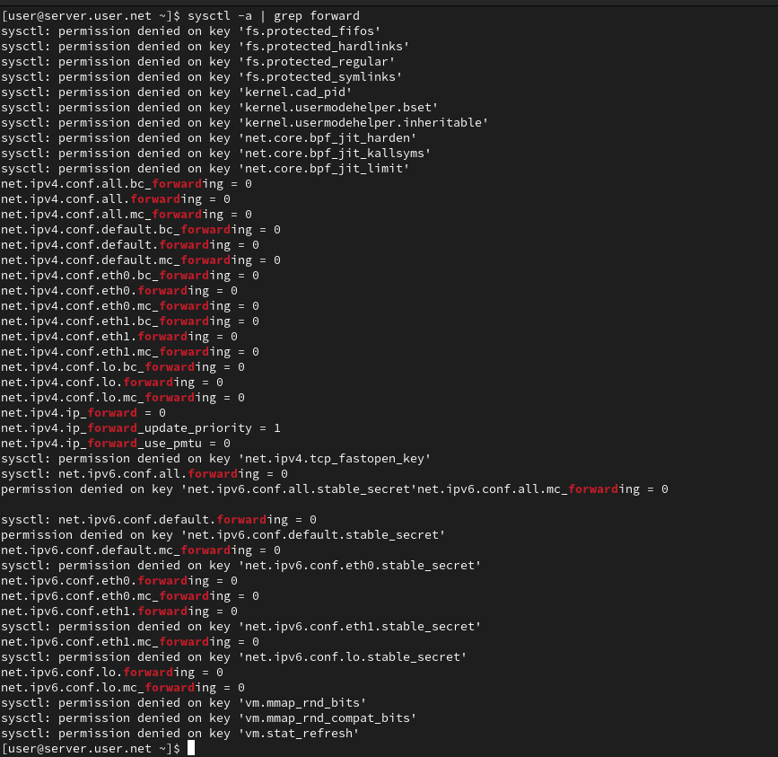
Рисунок 9: Создание структуры каталогов и копирование конфигурационных файлов FirewallD
В каталоге /vagrant/provision/server создан исполняемый файл firewall.sh, которому назначены права на выполнение. В скрипте реализовано копирование подготовленных конфигурационных файлов в каталог /etc, добавление службы ssh-custom, настройка перенаправления порта 2022 на 22, включение маскарадинга в зоне public, перезагрузка правил firewalld и восстановление контекстов SELinux командой restorecon -vR /etc (рис. 10).
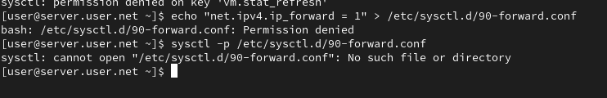
Рисунок 10: Содержимое provisioning-скрипта firewall.sh
В конфигурационный файл Vagrantfile в разделе настройки виртуальной машины server добавлен блок provision с типом shell, параметром preserve_order: true и указанием пути provision/server/firewall.sh. Это обеспечивает автоматическое выполнение созданного скрипта при запуске или пересоздании виртуальной машины (рис. 11).
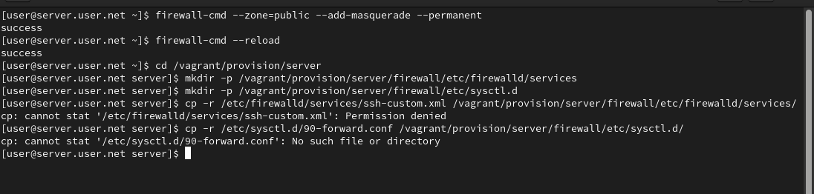
Рисунок 11: Добавление provisioning-скрипта firewall.sh в Vagrantfile

3. Выводы
В ходе работы была создана пользовательская служба ssh-custom в системе firewalld с изменённым портом TCP 2022, что позволило организовать доступ к SSH через нестандартный порт. Реализовано перенаправление трафика с порта 2022 на порт 22, подтверждённое успешным подключением по SSH.
В ядре системы включена пересылка IPv4-пакетов (net.ipv4.ip_forward = 1), а также настроен маскарадинг в зоне public, что обеспечило корректную маршрутизацию и выход клиента в Интернет через сервер.
Конфигурационные файлы и параметры были вынесены во внутреннее окружение виртуальной машины и автоматизированы с помощью provisioning-скрипта firewall.sh, подключённого в Vagrantfile. Это обеспечивает воспроизводимость настроек при повторном развёртывании виртуальной машины.

4. Ответы на контрольные вопросы
- Где хранятся пользовательские файлы firewalld?
- В firewalld пользовательские файлы хранятся в директории /etc/firewalld/.
- Какую строку надо включить в пользовательский файл службы, чтобы указать порт TCP 2022?
- Для указания порта TCP 2022 в пользовательском файле службы, вы можете добавить строку в секцию port следующим образом:

- Какая команда позволяет вам перечислить все службы, доступные в настоящее время на вашем сервере?
- firewall-cmd –get-services
- В чем разница между трансляцией сетевых адресов (NAT) и маскарадингом (masquerading)?
- Разница между трансляцией сетевых адресов (NAT) и маскарадингом (masquerading) заключается в том, что в случае NAT исходный IP-адрес пакета заменяется на IP-адрес маршрутизатора, а в случае маскарадинга используется маршрутизатора.
- Какая команда разрешает входящий трафик на порт 4404 и перенаправляет его в службу ssh по IP-адресу 10.0.0.10?
firewall-cmd --zone=public --add-port=4404/tcp --permanent
firewall-cmd --zone=public --add-forward-port=port=4404
:proto=tcp:toport=22:toaddr=10.0.0.10 --permanent
firewall-cmd --reload
- Какая команда используется для включения маcкарадинга IP- пакетов для всех пакетов, выходящих в зону public?
- firewall-cmd –zone=public –add-masquerade –permanent
- firewall-cmd –reload

